РОССИЙСКАЯ ФЕДЕРАЦИЯ
ОРЛОВСКАЯ ОБЛАСТЬ
АДМИНИСТРАЦИИ ГОРОДА ЛИВНЫ

ПОСТАНОВЛЕНИЕ

17 февраля 2020г. № 93
г.Ливны

Об организации на территории
города Ливны тематической ярмарки
«Праздничная»

Руководствуясь статьей 11 Федерального закона от 28 декабря 2009 года №381 ФЗ «Об основах государственного регулирования торговой деятельности в Российской Федерации», постановлением Правительства Орловской области от 05 марта 2011года № 68 «Об утверждении Порядка организации деятельности ярмарок на территории Орловской области», постановлением администрации города от 21 ноября 2019 года № 827 «Об утверждении плана организации ярмарок на территории г.Ливны Орловской области в 2020 году», в целях обеспечения покупательского спроса населения администрация города
п о с т а н о в л я е т:
1. Провести тематическую ярмарку «Праздничная» на территории города Ливны с 5 марта по 8 марта 2020 года.
2. Утвердить:
2.1. План мероприятий по организации тематической ярмарки «Праздничная» на территории города Ливны согласно приложению 1.
2.2. Порядок организации работы тематической ярмарки «Праздничная»
на территории города Ливны согласно приложению 2.
2.3. Порядок приема заявок и предоставления мест для реализации товаров на тематической ярмарке «Праздничная» на территории города Ливны согласно приложению 3.
2.4. Схемы размещения торговых мест при проведении тематической ярмарки «Праздничная» согласно приложению 4.
2.5. Форму договора на предоставление торгового места на ярмарке согласно приложению 5.
3. Создать и утвердить состав комиссии по проведению жеребьевки для распределения торговых мест на ярмарке «Праздничная» согласно приложению 6.
4. Комитету экономики, предпринимательства и торговли (Золкина С.А.):
4.1. Обеспечить организацию деятельности тематической ярмарки «Праздничная» на территории города Ливны.
4.2. Опубликовать на официальном сайте администрации города Ливны информацию о планируемых мероприятиях по организации ярмарки.
4.3. На период работы ярмарки и по окончании работы организовать уборку ярмарочной площадки.
5. Разместить настоящее постановление на официальном сайте администрации города Ливны в информационно-телекоммуникационной сети Интернет.
6. Рекомендовать МО МВД РФ «Ливенский» (Поваляев А.Ю.) обеспечить охрану общественного порядка и безопасность дорожного движения в местах проведения тематической ярмарки «Праздничная» на территории города Ливны в пределах имеющихся полномочий.
7. Контроль за исполнением настоящего постановления возложить на первого заместителя главы администрации города Л.И. Полунину.

Глава города С.А.Трубицин

Приложение 1 к постановлению
администрации города
от _____________ 2020г. №_____

План мероприятий
по организации тематической ярмарки «Праздничная»
на территории города Ливны

№  п/п | Мероприятия | Срок  исполнения | Исполнители
1 | Прием и рассмотрение заявок на участие в ярмарке | с 20.02.2020г  до  28.02.2020г | Комитет экономики, предпринимательства и торговли администрации города  (Аверкиева Н.В.)
2 | Проведение жеребьевки по предоставлению торговых мест и оформление протокола итогов жеребьевки | 03.03.2020г. | Комиссия по проведению  жеребьевки
3 | Обеспечение контроля за охраной общественного порядка в местах проведения ярмарки | В период работы ярмарки | МО МВД РФ «Ливенский»
4 | Осуществление контроля за реализуемой на ярмарке продукцией | В период работы ярмарки | ТО Управления Федеральной службы по надзору в сфере защиты прав потребителей и благополучия человека по Орловской области в г.Ливны, Управление Федеральной службы по ветеринарному и фитосанитарному надзору по Орловской и Курской областям в г.Ливны
5 | Организация контроля за деятельностью ярмарки | В период работы ярмарки | Комитет экономики, предпринимательства и торговли администрации города  (Золкина С.А.)
6 | Организация уборки ярмарочных площадок на период работы ярмарки и по ее окончании | В период работы ярмарки и по окончании | Комитет экономики, предпринимательства и торговли администрации города  (Золкина С.А.)

Приложение 2 к постановлению
администрации города
от ____________ 2020 г. № _____

Порядок
организации работы тематической ярмарки «Праздничная»
на территории города Ливны

- Настоящий Порядок регламентирует организацию работы тематической ярмарки «Праздничная» на территории города Ливны (далее - Ярмарка).
- Организация Ярмарки и продажа товаров на ней осуществляется с учетом требований, установленных законодательством Российской Федерации к продаже отдельных видов товаров, о защите прав потребителей, в области обеспечения санитарно-эпидемиологического благополучия населения, о пожарной безопасности, в области охраны окружающей среды, ветеринарно-санитарных и других установленных Федеральными законами требований.
- Функции организатора ярмарки выполняет комитет экономики, предпринимательства и торговли администрации города Ливны.
- Размещение объектов нестационарной мелкорозничной торговли на ярмарке осуществляет организатор ярмарки в соответствии с утвержденными схемами размещения торговых мест согласно приложению 4 по результатам жеребьевки на основании заключенных договоров.
5. Ярмарка организуется на следующих ярмарочных площадках:
- ул.М.Горького (Автовокзальная площадь у павильона «Родное село»);
- ул.Мира (перекресток с ул.Денисова).
5.1. Режим работы ярмарки с 5 по 8 марта 2020 года:
с 8-00 до 15-00 часов.
5.2. Определить размер торгового места 5 кв.м.(2,5м х 2м).
5.3. Специализация ярмарки – реализация живых цветов.
5.4. Размер платы за предоставление одного торгового места на тематической ярмарке «Праздничная» составляет 1726 (одна тысяча семьсот двадцать шесть) рублей.
6. Организатор ярмарки:
6.1. Информирует жителей города Ливны о размещении и специализации ярмарки, ассортименте реализуемых товаров, периоде и режиме ее работы.
6.2. Организует жеребьевку для распределения торговых мест на тематической ярмарке «Праздничная».
6.3. Осуществляет предоставление торговых мест.
6.4. В целях обеспечения охраны общественного порядка и безопасности дорожного движения на период работы ярмарки взаимодействует с МО МВД «Ливенский».
7. Продажа товаров на ярмарке осуществляется через нестационарные объекты мелкорозничной торговли.
8. Продажа товаров на ярмарке осуществляется продавцами при наличии:
8.1. Документов, удостоверяющих личность и гражданство продавца;
8.2. Документов, подтверждающих трудовые или гражданско-правовые отношения продавца с участником ярмарки;
8.3. Договора на предоставление торгового места на ярмарке;
8.4. Товарно-сопроводительных документов на реализуемую продукцию;
8.5. Документов, подтверждающих качество и безопасность продукции, в том числе деклараций соответствия, сертификатов соответствия;
9. Лица, осуществляющие торговую деятельность на Ярмарке, несут ответственность в установленном законодательством Российской Федерации порядке за качество реализуемой продукции, нарушение правил торговли и санитарных норм.

Приложение 3 к постановлению
администрации города
от ____________ 2020 г. № _____

Порядок
приема заявок и предоставления мест на тематической ярмарке
«Праздничная» на территории города Ливны

1. Настоящий Порядок регламентирует порядок приема, регистрации заявок и предоставления участникам ярмарки мест для продажи товаров на тематической ярмарке «Праздничная».
2. Прием заявок производится организатором Ярмарки с 20 февраля по 28 февраля (с 8-00 по 17-00) в рабочие дни в кабинете № 18 по адресу: г.Ливны, ул.Ленина, д.7 или в электронном виде по адресу: anv.admlivny@mail.ru.
3. Жеребьевка проводится 3 марта в 14.00 часов в зале заседаний администрации города Ливны. Участник ярмарки имеет право подать заявку на одно торговое место на каждой из ярмарочных площадок.
4. Регистрация заявок производится организатором ярмарки путем внесения записи в журнале учета в соответствии с датой и временем подачи заявки с указанием:
-для юридических лиц: полного и сокращенного наименования, в том числе фирменного наименования, и организационно-правовой формы, места его нахождения, контактах телефонов, Ф.И.О. руководителя;
-для индивидуальных предпринимателей: фамилии, имени и отчества, копии свидетельства ОГРИП и ИНН.
-для физических лиц: фамилии, имени и отчества гражданина, места его жительства, данных документа, удостоверяющего его личность, документа, подтверждающего занятие садоводством, огородничеством.
5. Распределение торговых мест осуществляется в соответствии со схемой размещения торговых мест, утвержденной настоящим постановлением, на основании договоров о предоставлении торгового места на ярмарке, заключенных по результатам проведенной жеребьевки.
Для проведения процедуры жеребьевки создается комиссия.
Задачей комиссии по проведению жеребьевки является создание для всех участников ярмарочной торговли равных условий при распределении торговых мест для проведения ярмарки «Праздничная» и создание здоровой конкурентной среды
Все, подавшие заявку на участие в работе ярмарки уведомляются секретарем комиссии о дате проведения жеребьевки.
Процедура жеребьевки является открытой и общедоступной.
Жеребьевка проводится в помещении, позволяющим вместить всех приглашенных заявителей, иных присутствующих лиц, членов комиссии.
При проведении жеребьевки допускается ведение аудио- или видеосъемки.
До начала жеребьевки секретарь регистрирует всех участников, подавших заявки на предоставление торгового места.
Жеребьевка проводится в два этапа:
- первый этап проводится с целью определения номера очередности для определения номера торгового места;
- второй этап проводится с целью определения номера торгового места на ярмарочной площадке.
Для проведения первого этапа заявители приглашаются к жеребьевочному столу по одному в алфавитном порядке (по фамилиям) для определения номера очередности при вытягивания номера торгового места.
Данные первого этапа оглашаются и заносятся секретарем в протокол жеребьевки.
Для проведения второго этапа жеребьевки заявители приглашаются к жеребьевочному столу по одному в соответствии с номером очередности по результатам первого этапа и вытягивают номер торгового места.
Данные второго этапа оглашаются и заносятся секретарем в протокол жеребьевки.
Итоги жеребьевки оформляются протоколом и подписываются членами комиссии в день проведения жеребьевки.
6. Заключение договоров на предоставление торгового места на ярмарке производится по результатам жеребьевки на основании протокола жеребьевки после подтверждения оплаты стоимости за предоставление торгового места.
7. В случае наличия свободных торговых мест, которые не были распределены по результатам жеребьевки, предоставление их осуществляется на основании поданных заявок после заключения договора на предоставление торгового места.

Приложение 4 к постановлению
администрации города
«____» ___________2020г. №
Схема
размещения торговых мест при проведении тематической
ярмарки «Праздничная» для реализации живых цветов
ул. Мира (перекрёсток с ул. Денисова)
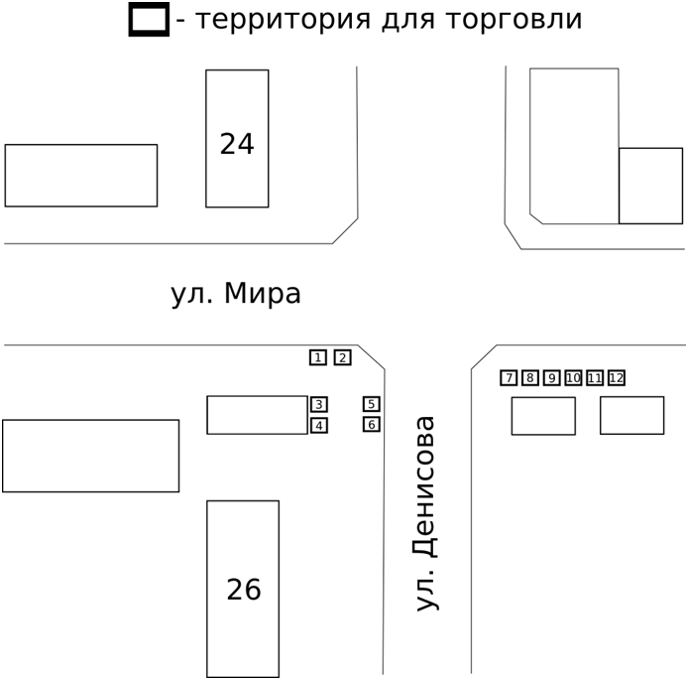

Схема
размещения торговых мест при проведении тематической
ярмарки «Праздничная» для реализации живых цветов
ул. М.Горького (Автовокзальная площадь)
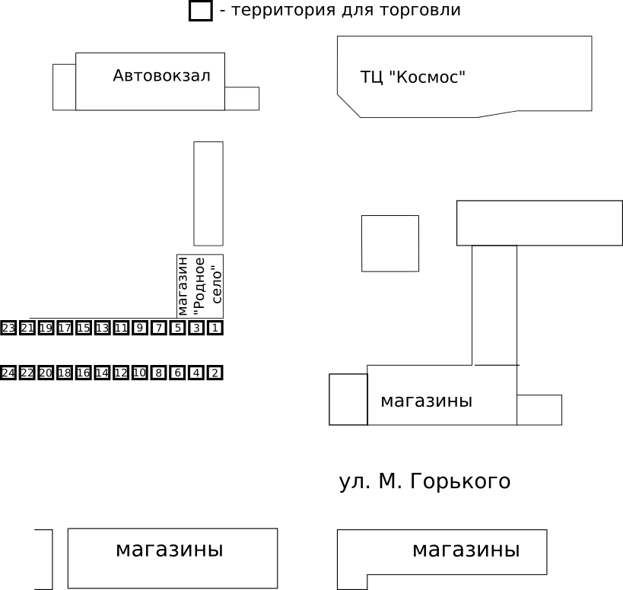

Приложение 5 к постановлению
администрации города
«____ » ___________2020 г. № _

ФОРМА ДОГОВОРА
на предоставление торгового места на ярмарке

г.Ливны "__"_________ _____ г.
Администрация города Ливны в лице главы города Трубицина Сергея Александровича, действующего на основании Устава города, именуемая в дальнейшем «Организатор», с одной стороны, и участник ярмарки _________ __________________________________________, именуемый в дальнейшем «Продавец» с другой стороны, вместе именуемые Стороны, заключили настоящий договор (далее - Договор) о нижеследующем:
1. ПРЕДМЕТ ДОГОВОРА
1.1. Организатор ярмарки предоставляет Продавцу для участия в тематической ярмарке «Праздничная» торговое место №___ на площадке по адресу:____________ для реализации живых цветов, в соответствии со схемой размещения торговых мест, утвержденной постановлением администрации города от __________________№_____.
2. УСЛОВИЯ ОРГАНИЗАЦИИ ТОРГОВЫХ МЕСТ
2.1. Продавцу предоставляется необорудованное торговое место размером 5 кв.м.(2,5м х 2м).
2.2. Установка оборудования допускается на отведенной под торговое место площади.
3. ОРГАНИЗАТОР ОБЯЗАН
3.1. Обеспечить организацию тематической ярмарки «Праздничная» с 5 марта по 8 марта 2020 года.
3.2. Предоставить продавцу торговое место на ярмарочной площадке в соответствии со схемой размещения и заключенным договором.
4. ПРОДАВЕЦ ОБЯЗАН
4.1. Иметь вывески о наименовании организации (для ИП Ф.И.О.);
4.2. Производить на торговом месте уборку мусора в течение времени работы на ярмарке и после завершения торговли.
4.3. Иметь четко оформленные ценники на реализуемую продукцию;
4.4. Осуществлять продажу товаров на ярмарке при наличии:
1) товарно-сопроводительных документов на реализуемую продукцию:
2) документов, удостоверяющих личность и гражданство продавца;
3) договора на предоставление торгового места;
4) документов, подтверждающих качество и безопасность продукции, в том числе деклараций соответствия, сертификатов соответствия;
5) документов, подтверждающих трудовые или гражданско-правовые отношения продавца с участником Ярмарки;
6) у граждан, ведущих личное подсобное хозяйство или занимающихся садоводством, документа, подтверждающего ведение гражданином личного подсобного хозяйства или занятие садоводством.
4.5. Осуществлять реализацию товаров, соответствующих тематике ярмарки.
5. ПОРЯДОК ОПЛАТЫ
5.1.Стоимость торгового места на ярмарке составляет:_______________________ рублей. Плата за предоставление торгового места осуществляется до момента подписания договора.
6. ОТВЕТСТВЕННОСТЬ СТОРОН
6.1. За неисполнение или ненадлежащее исполнение обязательств по настоящему договору Стороны несут ответственность в соответствии с действующим законодательством Российской Федерации.
7. ПОРЯДОК РАЗРЕШЕНИЯ СПОРОВ
7.1. Споры, которые могут возникнуть при исполнении условий Договора, стороны будут стремиться разрешать дружеским путем в порядке досудебного разбирательства путем переговоров.
7.2. При отсутствии взаимоприемлемого решения стороны вправе разрешить спор в судебном порядке в соответствии с действующим законодательством Российской Федерации.
8. СРОК ДЕЙСТВИЯ ДОГОВОРА
8.1. Срок действия договора: с 5 марта по 8 марта 2020г.
9. ЗАКЛЮЧИТЕЛЬНЫЕ ПОЛОЖЕНИЯ
9.1. Во всем остальном, что не предусмотрено Договором, стороны руководствуются действующим законодательством Российской Федерации.
9.2. Договор составлен в двух экземплярах, имеющих одинаковую юридическую силу, по одному экземпляру для каждой из сторон.
10. РЕКВИЗИТЫ И ПОДПИСИ СТОРОН

Приложение 6 к постановлению
администрации города
«____» ___________2020 г. № __

Состав комиссии по проведению жеребьевки для распределения торговых мест на ярмарке «Праздничная»
Полунина Людмила Ивановна – первый заместитель главы администрации города, председатель комиссии;
Золкина Светлана Александровна, председатель комитета экономики, предпринимательства и торговли администрации города - заместитель председателя комиссии;
Аверкиева Нина Васильевна - менеджер по предпринимательству и торговле администрации города, секретарь комиссии;
Члены комиссии:
Парахина Нина Михайловна – начальник финансового управления администрации города Ливны;
Ивлева Ирина Валерьевна – начальник юридического отдела администрации города Ливны;
Козлов Андрей Михайлович – начальник отдела архитектуры и градостроительства администрации города Ливны.

